

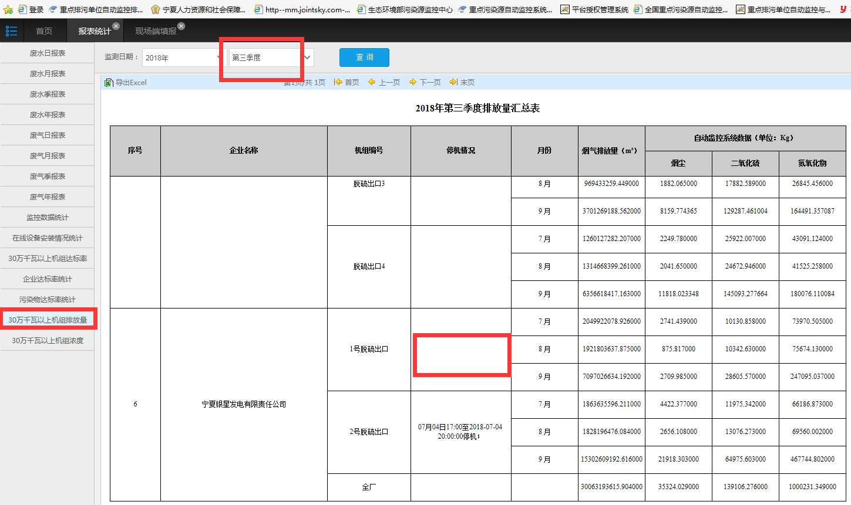

停运时间在9月30日15点-10月12日22点，则停机情况不会被统计上